일러스트 설정

# 1안

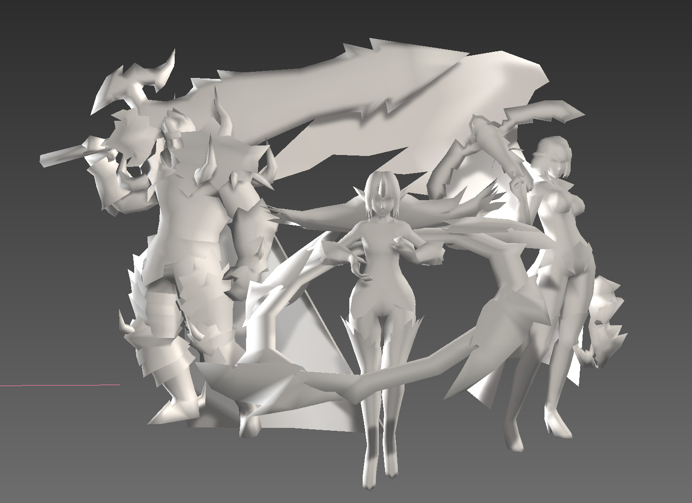

* 아칸이 맨 앞에서 양손으로 마법을 부리고 있다. 긴머리와 꼬리 3개는 멋지게 휘날린다.
* 오른쪽에 데몬헌터가 배치되고 평범한 포즈로 여성의 라인을 살려 엣지있게 서 있다.
* 왼쪽에 버서커가 배치되고 평범한 포즈로 늠르하게 서 있다.

# 2안

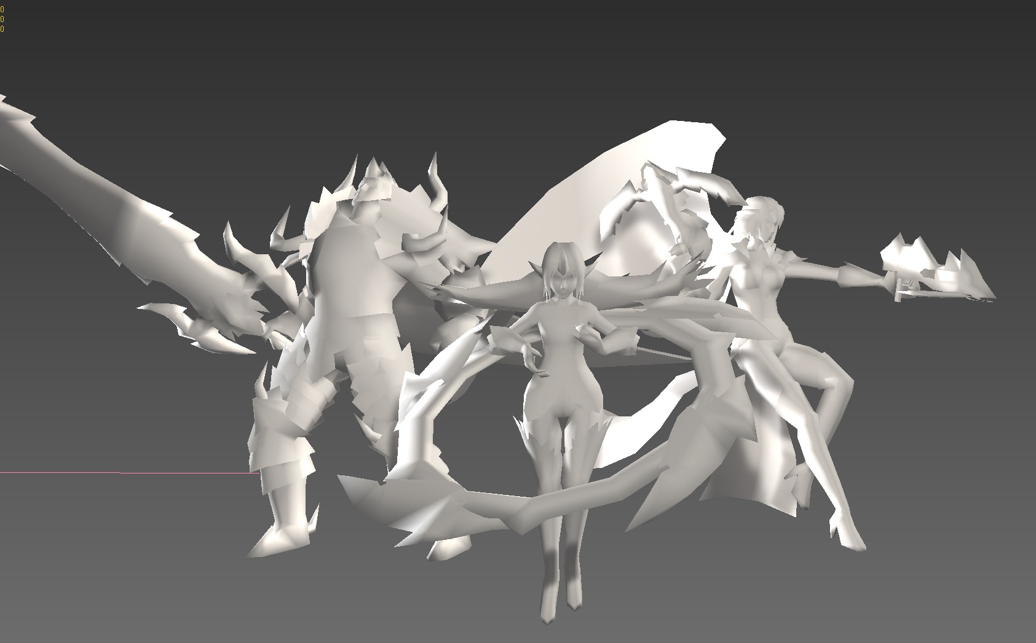

* 아칸이 맨 앞에서 양손으로 마법을 부리고 있다. 긴머리와 꼬리 3개는 멋지게 휘날린다.
* 오른쪽에 데몬헌터가 배치되고 뒤로 회피하면서 전방에 있는적을 공격하는 포즈로 역동적으로 표현한다.
* 왼쪽에 버서커가 배치되고 포효하는 포즈로 과격하게 표현한다.